الفكر والثقافه الأنجليزية (المحاضره الثالثه )-3-

Foundations and factors influencing the English Thought & Culture
المؤسسات والعوامل اللتي تؤثر في الفكر والثقافة الأنجليزيه:

- Invasions (Politics & Economy) الغزو "الغزوات" (السياسي والاقتصادي)
- Roman & Greek teachings and philosophies اليونان والرومان التعليم والفلسفه .

- Religions (Judaism & Christianity) الديانات (اليهودية والمسيحية ) (
- Theories, Movements, & Revolutions النظريات, الحركات والثورات.

- Media & Technology وسائل الإعلام والتكنولوجيا.
- Geography and location الجغرافيا والمكان
- Contributions of other nations and cultures (like the Islamic and Arabic contributions)
-مُساهمات الدول والثقافات الأخرى (مثل المُساهمات الإسلامية والعربية )

Foundations and factors influencing the English Thought & Culture
المُوسسات والعوامل المُؤثرة في الفكر والثقافة الانجليزية

- Invasions
الغزو (الغزوات)
* Language affects thought and culture.
*اللغة تؤثر في الفكر والثقافة
* Origin and history of English.
*أصل وتاريخ الإنجليزية
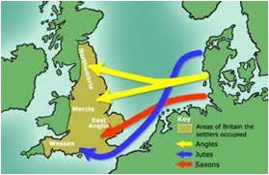

Germanic Invasions الغزوات الألمانية :
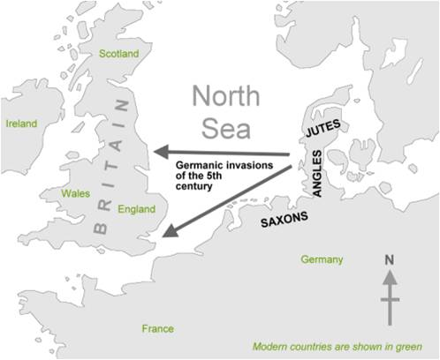

- Germanic invaders entered Britain on the east and south coasts in the 5th century.
- الغُزاة الألمانين دخلو بريطانيا على السواحل الشرقية والجنوبية في القرن الخامس .
- Many cultural, social, economic, military and political events led to the development of English from its Germanic roots.
- العديد من الثقافات والمجتمعات والأقتصاد ,العسكرية والسياسية أدى إلى تطوير الأنجليزية من الجذور الألمانية .
- English originated as a common language of West Germanic tribes (Angles, Saxons and Jutes) who invaded and populated Britain.
- نشأت الإنجليزية كلغة شائعة في قبائل غرب المانيا (انجلوس,ساكسونس و الجوت) اللتي غُزيت وسكنت بريطانيا.
Origin and history of English
أصل وتاريخ الإنجليزية

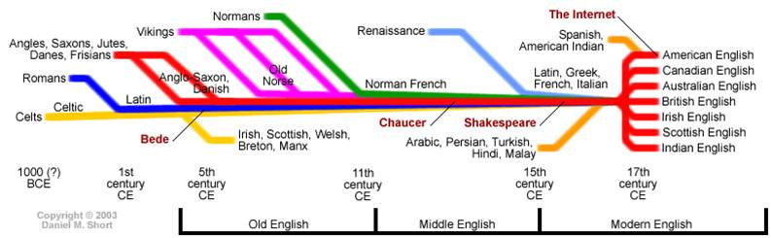

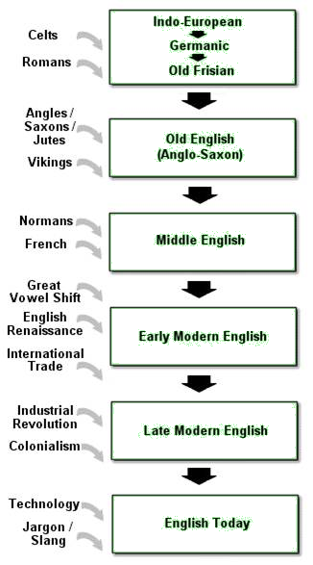

Origin and history of English

Old English (450-1100 AD)  الإنجليزية القديمة(450-1100 م)  The invading Germanic tribes spoke similar languages,  تحدث القبائل الغُزات الألمانين لغات مماثلة  which in Britain developed into what we now call Old English.  اللتي تطورت في بريطانيا الى مانسمية الآن الإنجليزية القديمة.  Old English did not sound or look like English today.  اللغة الإنجليزية القديمة ليست أولا تبدو مثل الإنجليزية اليوم .  Native English speakers now would have great difficulty understanding Old English.  متحدثي الإنجليزية الأصلين الآن لديهم صعوبة كبيره في فهم الإنجليزية القديمة  Nevertheless, about half of the most commonly used words in Modern English have Old English roots.  مع ذلك حوالي نصف معظم الاستعمال الشائع للكلمات في الانجليزية الحديثة من جذور الإنجليزية القديمة  The words be, strong and water, for example, derive from Old English.  الكلمات تكون , قوية وماء على سبيل المثال مُستمدة من الأنجليزية القديمة  Old English was spoken until around 1100.  الإنجليزية تُحدثت حتى حول 1100. | 